TÀI LIỆU HƯỚNG DẪN SỬ DỤNG
Cài đặt ứng dụng App QLVB VNPT trên các thiết bị di động chạy hệ điều hành IOS (Iphone, Ipad…)

Bước 1: Người dùng vào trình duyệt web Chrome (hoặc safari,..). Nhập đường link: https://vpdtnd.vnptioffice.vn/qlvbdh_ndh/main?lang=vi. Sau đó đăng nhập vào hệ thống.
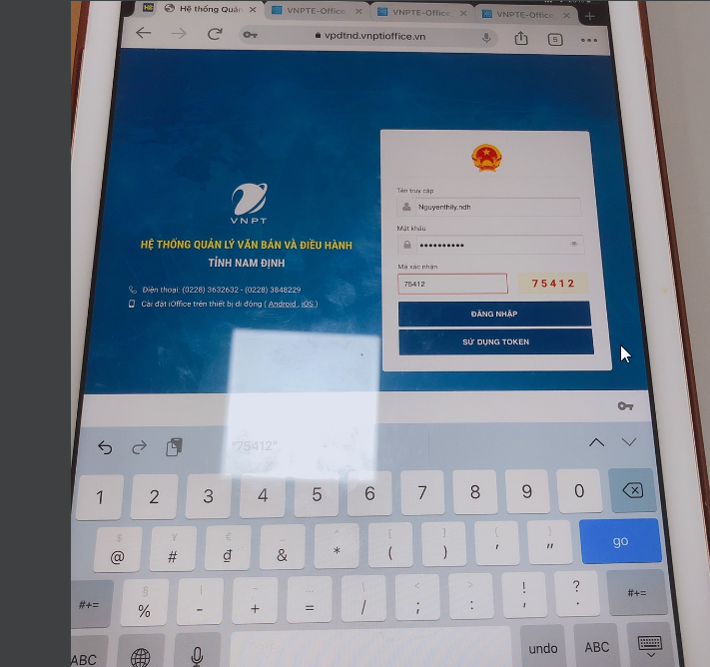?
Bước 2: Kéo xuống cuối trang, Chọn biểu tượng App Store
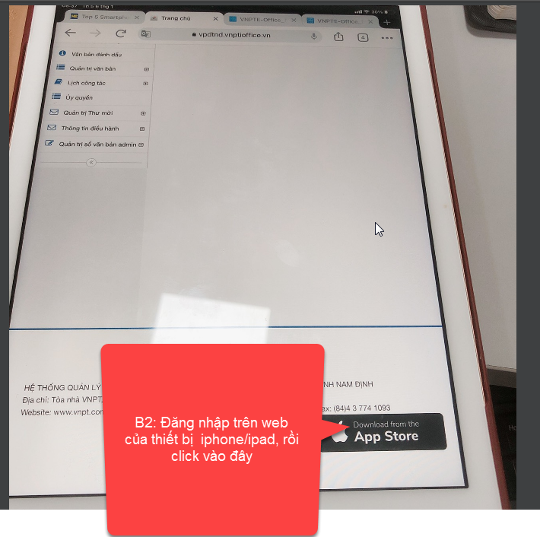
Bước 3: Chọn Install Latest Version
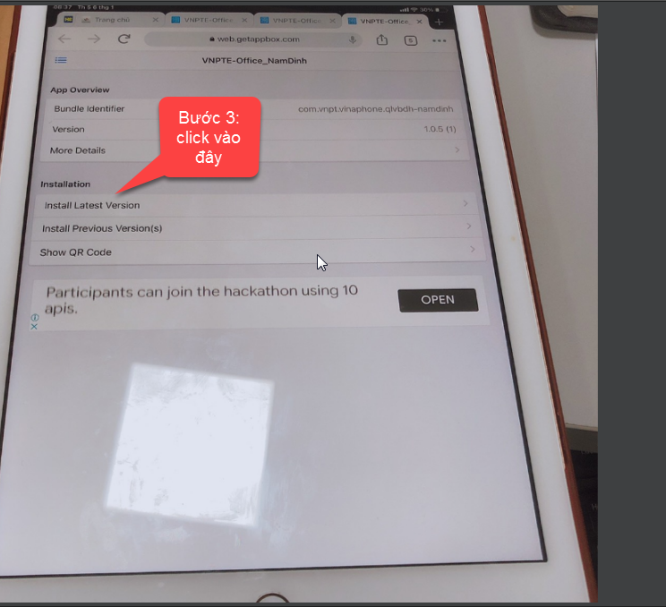

Bước 4: Vào cài đặt của thiết bị di động (Iphone/Ipad). Chọn cài đặt chung, chọn Quản lý thiết bị
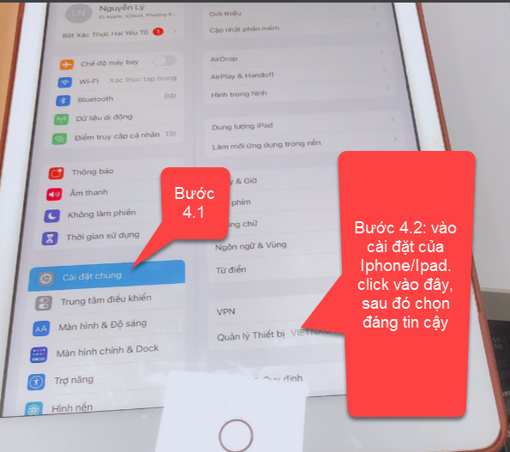
Bước 5: Chọn tin cậy
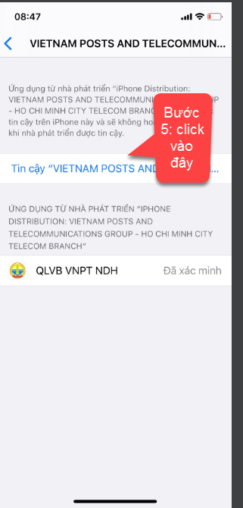
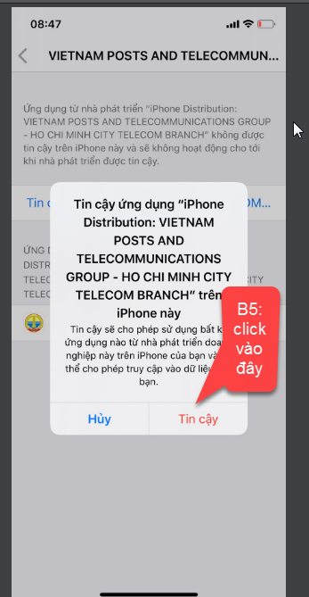
Bước 6: Kết quả: Mành hình chính của thiết bị di động xuất hiện biểu tương QLVBVNPTNDH. Tại đây người dùng đăng nhập như bình thường.
